边界场景测试
验证券规则边界与非法输入的防御（不满门槛、空码、零金额、未知券）。

一、测试步骤与结果
用例 | 操作/接口 | 预期 | 实测判定
TC2.1 | 抵用券<50元 /api/employee/redeem | usable=false，提示满50元 | PASS
TC2.2 | 空核销码 /api/employee/redeem | 400 或 usable=false | PASS
TC2.3 | 零金额订单 /api/employee/redeem | usable=false 或 400 | PASS
TC2.4 | 未知优惠券 /api/employee/generate_code | 400 未知优惠券 | PASS

二、真实执行证据（API 实测响应）
【生成抵用券码】→ HTTP 200
请求:
POST /api/employee/generate_code
{token,coupon_key:"voucher5"}
响应:
{
"code": "357030",
"biz_id": "BIZ-598B7A8B",
"coupon_name": "5元抵用券",
"coupon_type": "抵用",
"stores": "全门店通用。",
"rule_version": "v2026.11"
}
【抵用券不满门槛（30元）】→ HTTP 200
请求:
POST /api/employee/redeem
{token,code,order_amount:30}
响应:
{
"ok": true,
"biz_id": "BIZ-B484525C",
"code": "357030",
"coupon_name": "5元抵用券",
"coupon_type": "抵用",
"order_amount": "30.00",
"new_amount": "30.00",
"usable": false,
"reason": "订单未满 50 元，不可用",
"exchange": false,
"rule_version": "v2026.11",
"sources": "\"[\\\"《会员权益规则手册》第 3.5 条\\\"]\"",
"escalate": true
}
【空核销码】→ HTTP 400
请求:
POST /api/employee/redeem
{token,code:"",order_amount:100}
响应:
{
"code": 400,
"message": "码不存在"
}
【零金额订单】→ HTTP 200
请求:
POST /api/employee/redeem
{token,code,order_amount:0}
响应:
{
"ok": true,
"biz_id": "BIZ-003C766B",
"code": "519576",
"coupon_name": "满200减30券",
"coupon_type": "满减",
"order_amount": "0.00",
"new_amount": "0.00",
"usable": false,
"reason": "订单未满 200 元，不可用",
"exchange": false,
"rule_version": "v2026.13",
"sources": "\"[\\\"《会员权益规则手册》第 3.2 条\\\", \\\"活动策划审批单 AC-2026-1101\\\"]\"",
"escalate": true
}
【未知优惠券】→ HTTP 400
请求:
POST /api/employee/generate_code
{token,coupon_key:"not_exist"}
响应:
{
"code": 400,
"message": "未知优惠券"
}

三、页面实景截图
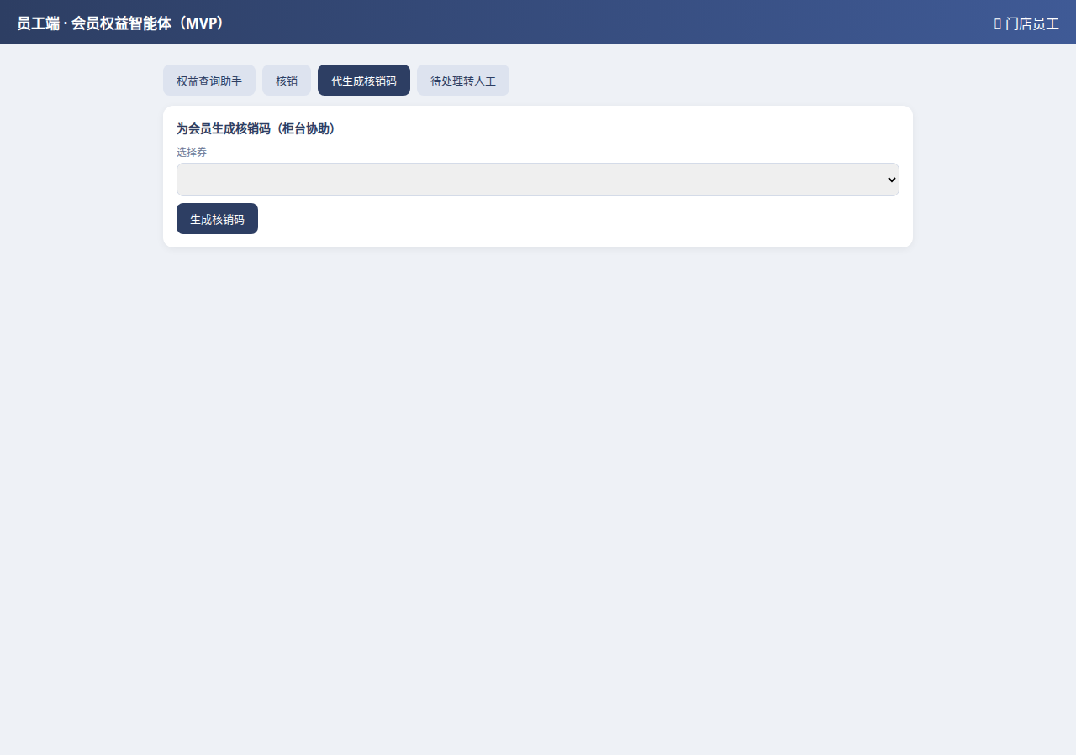
代生成核销码（券选择）
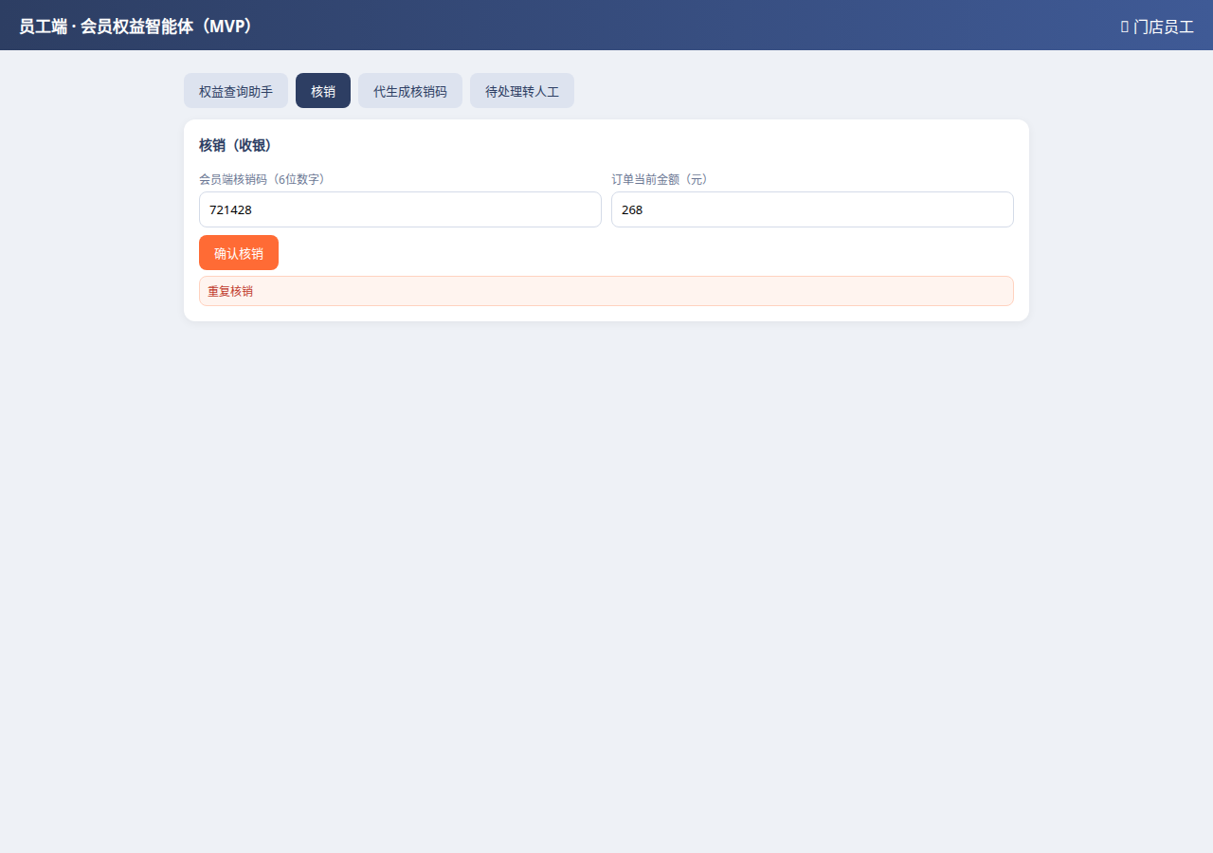
核销界面（输入码+金额）

证据来源：运行中的 MVP 实例（localhost:8001）真实接口与 UI 实测；截图与 API 响应一一对应。

